**LE LECTEUR DE DISQUETTE MUSICAL**

**TUTORIEL**

Salut a tous ! Si vous êtes là, c’est surement que vous avez déjà vu la vidéo ou je présente le principe de fonctionnement de cette expérience.

Sachez d’abord que cette expérience n’est pas simple à réaliser au premier coup, car elle demande beaucoup de manipulations, donc on va y aller en douceur.

Premièrement, le matériel :

* Un raspberry pi (on le notera RP)
* Une carte SD pour le RP
* Une connexion internet pour le RP
* Un lecteur de disquette
* Un câble à brancher au lecteur de disquette (ou n’importe quoi qui puisse se connecteur sur les broches du lecteur)
* Une plaque à expérimentations électroniques (breadboard), ou sinon vous pourrez souder
* Deux transistors bipolaires KN222NA
* Trois fichiers que l’on téléchargera par la suite sur le RP
* Une alim 5v (pour votre raspberry)
* Une autre alim 5v (pour le lecteur de disquette)
* Des ravioles et du surimi

(Vous pourrez noter que le dernier élément est facultatif et a utiliser qu’en cas de faim.)

Premièrement, je vous laisse installer par vous-même Raspbian sur votre RP, il y a plein de bon tutos sur internet.

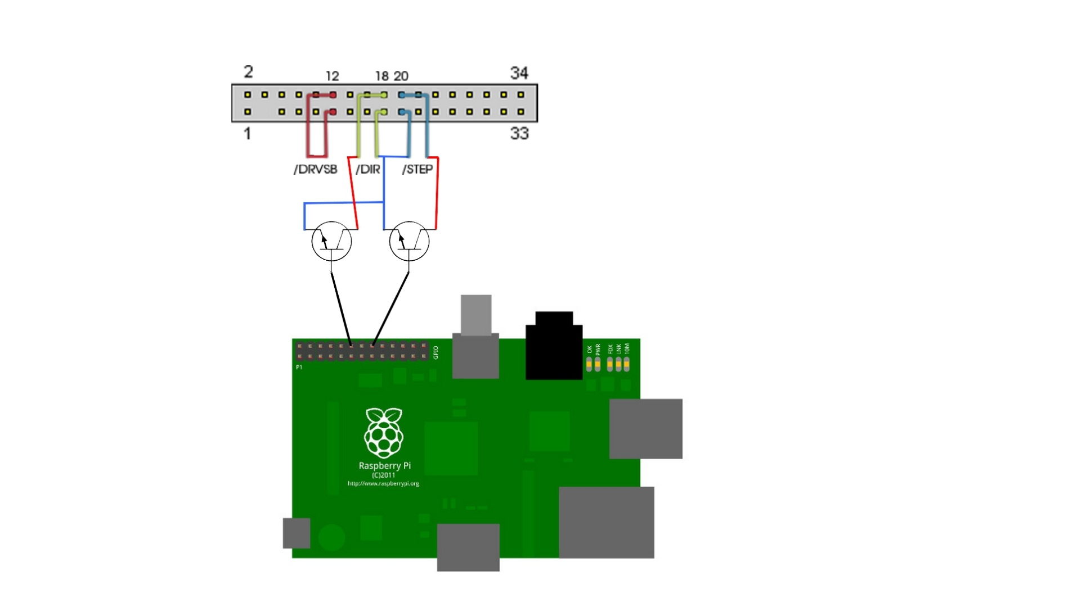En attendant que l’installation se finisse, on va s’occuper du branchement du lecteur de disquette au RP, selon le schéma qui suit :

Raspberry Pi

Pins du lecteur de disquette

Maintenant que les connections sont prêtes, le Raspberry allumé déjà une fois pour la configuration, vous le redémarrez et au lieu de mettre « startx », mettez « sudo startx », pour le démarrer en tant qu’administrateur. Ne paniquez pas si vous constatez que certaines icones sur votre bureau ont disparues.

On va maintenant mettre à jour la bibliothèque nécessaire pour le programme. Ouvrez le terminal, et entrez les commandes suivantes (vous pouvez sinon télécharger le fichier sur votre ordi et ensuite le décompresser et l’installer sur votre raspberry):

« wget https://pypi.python.org/packages/c1/a8/de92cf6d04376f541ce250de420f4fe7cbb2b32a7128929a600bc89aede5/RPi.GPIO-0.6.2.tar.gz

tar zxf RPi.GPIO-0.6.2.tar.gz

cd RPi.GPIO-0.6.2

sudo python setup.py install »

Si le lien est mort, signalez-le-moi!

Et puis, on va télécharger tout le nécessaire pour l’exécution du programme et le traitement des fichiers midi, c'est-à-dire, le programme en lui-même, des musiques. Mais les musiques sont au format .txt, et c’est le seul format qui peut être lu par le programme, et on verra plus tard comment faire ses propres fichiers musiques .txt à partir d’un .mid, et pour le faire, on aura besoin d’un petit utilitaire, MidiToText, que je vous mets avec les fichiers. On tape dans le terminal :

« wget http://download1486.mediafire.com/v5u8bmrcupqg/y7qnwywji9k0t47/floppy.tar.gz

tar xzf floppy.tar.gz »

Idem, si le lien est mort, dites-le !

Maintenant, toute l’installation est terminée ! Voilà le code à rentrer dans le terminal a chaque fois pour exécuter le programme :

« cd floppy

sudo python floppy.py »

Le programme se lance et demande quel est le fichier à utiliser. Ce fichier est celui où notre musique est mise, où chaque note est rentrée. Pour connaître la liste des musiques que je vous ai inclues dans le pack que vous avez téléchargé, ouvrez un nouveau terminal, et tapez :

« cd floppy

ls »

La liste des fichiers dans le dossier floppy d’affiche. Les fichiers de musiques correspondent aux fichiers textes.

Dans notre programme que nous avons lancé précédemment, nous allons donc devoir mettre le nom de l’un de ces fichiers textes, plus leur extension (c'est-à-dire « .txt »)

Par exemple, si on veut la musique de Tetris, on tape : « tetris.txt », en mettant les guillemets ! Sinon, il y a une erreur, et le programme s’arrête, et pour le redémarrer, on tape :

« sudo python floppy.py »

Si tout se passe bien, le programme calibre la tête de lecture, qui fait un va-et-vient, et la musique démarre !

Pour les curieux et les originaux, on va voir comment, à partir d’un fichier MIDI (.mid), on obtient un fichier (.txt) lisible par le programme.

On commence sur votre Windows, où vous téléchargerez le lien suivant (lien direct) : http://download1486.mediafire.com/v5u8bmrcupqg/y7qnwywji9k0t47/floppy.tar.gz

Décompressez ensuite votre fichier sur le bureau. Vous pourrez tout supprimer, sauf midiToText.

Ensuite, téléchargez un fichier midi de votre choix depuis internet, mais il faut que sur cette musique, une seule note soit jouée à la fois, donc il faut une musique simple. Le lecteur de disquette ne peut jouer plusieurs notes à la fois.

Mettez ce fichier midi également sur votre bureau.

Ensuite, aller dans Démarrer -> Rechercher et tapez « cmd », et ouvrez le cmd.

Dans le cmd, tapez :

« cd desktop

midiToText nomdufichiermidi.mid nomdufichier.txt »

Ouvrez désormais le fichier .txt que vous venez de créer sur votre bureau, il faut faire le ménage dans se fichier.

Mous retrouvons tout un tas d’infos, mais une petite partie nous intéresse, le canal principal, avec la musique principale.

On supprime d’abord toutes les lignes à partir du début jusqu'à ce qu’il y ait une ligne de la forme sans la supprimer :

« dt 0 ch1 + 4Ch 4Bh »

On note que le numéro après ch peux être différent selon les musiques, et de même pour les deux dernières infos, ici 4Ch 4Bh

Ensuite, on conserve les lignes jusqu'à ce que l’on en trouve une avec marqué :

« dt 0 /* meta: END-OF-TRACK */ »

On supprime toutes les lignes qui suivent ainsi que celle que l’on vient de voir, même si on en a qui ressemblent a celles que l’on conserve.

Ensuite, on regarde toutes les lignes que l’on a conservé et on supprime les rares qui ne sont pas du type :

« dt 240 ch1 - 4Ch 4Bh »

Comme tout à l’heure, le numéro après ch peux être différent selon les musiques, et de même pour les deux dernières infos, ici 4Ch 4Bh, et de plus, le numéro après dt peut être différent

Vous l’aurez compris, les lignes du type « dt 240 ch1 - 4Ch 4Bh » sont les seules qui nous intéressent pour notre musique !

Faites attention a bien supprimer les lignes vides aux deux extrémités du document, donc le texte doit commencer avec une ligne avec du texte, et finir avec une ligne qui a également du texte.

Et pour terminer, on rajoute une ligne tout en haut du document avec le numéro « 1 », par défaut, cette valeur correspond a la vitesse à laquelle la musique est jouée. On peut modifier cette valeur par la suite si on trouve que la musique n’est pas jouée à la bonne vitesse.

Ensuite, vous pourrez transférer ce fichier texte fonctionnel sur votre Raspberry, via par exemple une clé USB. Ce fichier texte devra être mis dans le dossier floppy.

Et voila, votre fichier est fonctionnel, et prêt à être utilisé, et je ne saurais combien de fois vous dire de bien vous entraîner à appliquer ce protocole, qui finalement, est simple !

Enjoi.